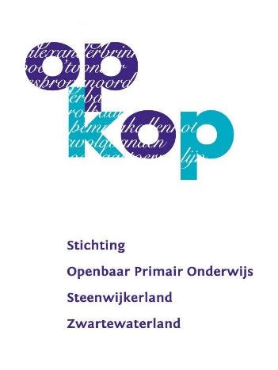
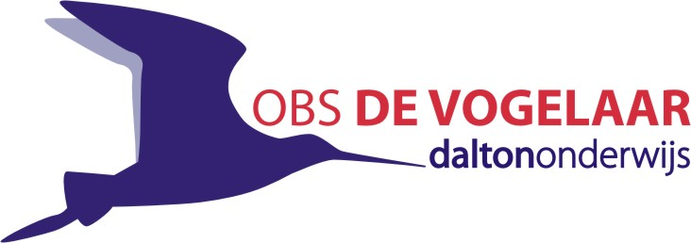
September 2020
NIEUWSBRIEF

Beste ouders/verzorgers,

Omdat we, door Corona, minder contact hebben, proberen we u, via de nieuwsbrief, vaker op de hoogte te houden van lopende zaken.

Onze directeur
Nu Hans Schemkes met pensioen is, zal onze directeur Henk Kok vaker bij ons op school te zien zijn. Hij stelt zich even voor:

Mijn naam is Henk Kok. Sinds het schooljaar 2019-2020 ben ik aangesteld als clusterdirecteur van het cluster De Toermalijn (Hasselt) en De Vogelaar. Tijdens de Informatieavond in september 2019 heb ik mij als zodanig voorgesteld.
Omdat Hans nu dan echt met pensioen is, zal ik wat prominenter aanwezig zijn op De Vogelaar. Ik verheug me daar op. Ik heb de school inmiddels leren kennen als een school met een heel warm klimaat, waar ik me al heel snel welkom voelde. Samen met mijn collega’s hier hopen we van het nu net begonnen schooljaar een voor alle partijen succesvol schooljaar te maken.
Zoals bekend berust de dagelijkse leiding bij locatie-coordinator Corina Brink. In principe ben ik aanwezig op woensdag en donderdagmorgen. Mocht u mij buiten die tijden willen spreken, dan kan dat via tel. nr 038-4773135 (obs De Toermalijn) of thuis via 0523-613225 dan wel via 06-28542996.

Met vriendelijke groet

Henk Kok

Biestemarkt 20 oktober 2020
Inmiddels is bekend geworden dat de Biestemarkt niet doorgaat. Daarom is er besloten dat deze dag een gewone schooldag wordt. Mocht dit problemen voor u opleveren, laat het dan op tijd weten aan juf Corina.

Weeksluitingen
Doordat we op dit moment nog geen groepen ouders in de school kunnen toelaten, zullen de weeksluitingen voorlopig niet doorgaan.

Toestemmingsformulieren foto’s
Denkt u nog even aan de toestemmingsformulieren voor de foto’s? We hebben deze voor veel kinderen nog niet ontvangen. 1 toestemmingsformulier per gezin is voldoende.

Luizencontrole
De luizencontrole vindt na elke vakantie plaats en indien nodig wordt dit herhaald na 2 weken. De controlemoeders doen dit buiten onder de overkapping. Mochten er luizen gevonden worden, dan wordt u hier over gebeld en zien we graag dat u uw kind komt halen om te behandelen. Op de site www.rivm.nl/hoofdluis kunt u vinden hoe u uw kind kunt controleren en behandelen. Er zijn op school netenkammen die u eventueel kunt lenen.

Startgesprekken
In de komende periode zullen er startgesprekken plaatsvinden. Hiervoor kunt u, bij geen gezondheidsklachten, in de school terecht. Dit gesprek is bedoeld om onderling informatie over uw kind uit te wisselen. Uw kind is ook bij dit gesprek aanwezig.

Social Schools
Als het goed is, heeft u inmiddels per kind een uitnodiging ontvangen om u aan te melden voor Social Schools. Mocht dit niet het geval zijn, laat het ons dan weten. Mocht u problemen ondervinden met het aanmelden, kunt u dit in het startgesprek bespreken.

Beslisboom Corona
We krijgen vaak de vraag of een verkouden kind wel naar school mag. Bij deze nieuwsbrief vindt u een beslisboom, waarmee u zelf mede kunt beslissen of dit mogelijk is. Zodra uw kind getest gaat worden, is het verplicht om uw kind thuis te houden, tot de uitslag bekend is.

MR vergaderingen
In het jaaroverzicht zijn de data van de MR-vergaderingen nog niet opgenomen. De vergaderingen vinden plaats op: 4 november, 17 februari en 19 mei. Deze vergaderingen zijn (gedeeltelijk) openbaar. Mocht u een vergadering willen bijwonen, geeft u dit dan van te voren door aan juf Erna.

VVN Enquête
Binnenkort ontvangt u van ons een enquête van Veilig Verkeer Nederland. Deze is bedoeld om de verkeersveiligheid rondom onze school goed in beeld te krijgen. Het zou fijn zijn, als zoveel mogelijk mensen deze enquête invullen, om zo te inventariseren waar de problemen bij onze school liggen.

Waterproject
In de week van 21 tot 25 september werken wij op school met het thema: Drink water! Alle groepen gaan dan aan de slag met het belang van water drinken. We dagen de kinderen deze week ook uit om mee te doen met de 7 dagen water challenge. Meer hierover vindt u in de bijlage.

Op de fiets naar school
In de eerste schoolweek hebben we weer ANWB Streetwise gehad, over deelname aan het verkeer. Bij deze nieuwsbrief vindt u een brief van de ANWB over ‘Op de fiets naar school’.

Cursus positief opvoeden
Binnen Zwartewaterland verzorgt de jeugdconsulent een cursus ‘Positief opvoeden’.
Bij deze nieuwsbrief vindt u hier verdere informatie over. Inmiddels is er nog een extra moment gepland op de donderdagochtenden van 9 tot 11 uur. Op 17-9, 24-9, 1-10, 8-10, 5-11.
Sinterklaas
Het is nog vroeg in het schooljaar, maar inmiddels wordt duidelijk dat de sinterklaasoptochten in verband met Corona op veel plekken niet doorgaan. Op school willen we het sinterklaasfeest wel door laten gaan, maar in aangepaste vorm. U zult hier te zijner tijd verder over geïnformeerd worden.

Afwezigheid leerkrachten
Juf Corina (groep 3) zal op dinsdagochtend 22 september afwezig zijn i.v.m. een overleg. Op dinsdag 29 september is zij ook afwezig. Beide dagen zal er een vervanger aanwezig zijn.
Op donderdagmiddag 24 september is juf Hannie (groep 6) afwezig i.v.m. een overleg. Zij zal vervangen worden door juf Greetje.

Schoolborden
Op school zijn nog twee (zware) schoolborden verkrijgbaar van 1 meter bij 1 meter. Misschien is er iemand die één van deze borden graag zou willen als speelbord voor de kinderen. Laat u dit dan weten aan juf Corina.

Herfstvakantie
Maandag 12 oktober tot en met vrijdag 16 oktober. Op maandag 19 oktober gaan we weer naar school.

